Technikerschule Erlangen | Thema: Statische Github Webpage | Datum:
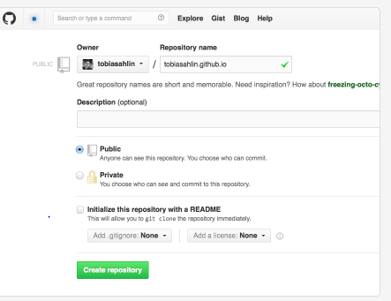
Erzeugen Sie eine README Datei

